# CONTRATO N° TP 10-01-2 /2024- HEO

Conste por el presente documento, el Contrato de Inversión de Capital con Rentabilidad a Corto Plazo, que celebran por una parte, la Empresa **HEO ASESORIA Y CONSULTORIA EMPRESARIAL S.A.C.**, con **RUC: 20611447541**, inscrita en la Partida Electrónica N° 11221847 del Registro de Personas Jurídicas de Zona Registral N° III – C – Oficina Registral Tarapoto, debidamente representada por su **GERENTE GENERAL,ERICK PAREDES PAREDES**, identificado con DNI N° 01116630, con domicilio fiscal en Jirón Alegría Arias de Morey 219, Oficina 2A, Distrito de Tarapoto, Provincia y Departamento de San Martin, quien para efectos del presente se le denominará **EL INVERSOR**; y de la otra parte, Sr. **Locoreconchatumare**, identificado con ahorro N° 71458660, con domicilio en jr jose pardo,Distrito de Picota, Provincia de Picota y Departamento de San Martín, a quien se le denominará **El INVERSIONISTA**, bajo los siguiente términos y condiciones:

# CLÁUSULA PRIMERA: ANTECEDENTES

* 1. EL INVERSOR es una persona jurídica dedicada a la gestión de inversiones, bienes o derechos del público para gestionarlos e invertirlos en bienes, derechos, valores u otros instrumentos financieros o no, siempre que el rendimiento del inversor se establezca en función de los resultados colectivos.
  2. El INVERSIONISTA es una persona natural, lapiicto, por el cual percibe una contraprestación, que acumulada en el tiempo constituye el monto de lo que pretende invertir en el presente contrato, con lo cual se acredita la procedencia lícita de dicho fondo, tal como consta en la declaración jurada que forma parte integrante del presente contrato.

# CLÁUSULA SEGUNDA: OBJETO

2.1 El presente contrato tiene por objeto que El INVERSIONISTA realice una inyección de capital en proyectos que viene invirtiendo, gestionando o administrando EL INVERSOR, con la finalidad que este le otorgue al primero la rentabilidad pactada dentro del plazo establecido.

# CLÁUSULA TERCERA: MONTO DE INVERSIÓN Y RENTABILIDAD

* 1. El INVERSIONISTA realizó una inversión de capital a favor de EL INVERSOR ascendente a S/ 10,000.00 (diez mil con 00/100 soles), la cual fue depositada en la cuenta corriente N° 03868010700075171155 del BANBIF.
  2. Como contraprestación del financiamiento que voluntariamente realiza El INVERSIONISTA, El INVERSOR entregará el monto de S/ 11,200.00 (once mil doscientos con 00/100 soles) cuyo monto total será depositado en la cuenta ahorro N° 12212 a nombre de El Sr. Locoreconchatumare del Banco de la Nacion.

# CLÁUSULA CUARTA: VIGENCIA Y PLAZOS

* 1. El presente contrato tendrá una vigencia de 50 días hábiles contados a partir del día 02/01/2024 y culminará el 10/01/2024.
  2. EL INVERSOR tendrá un plazo máximo de  (50) días hábiles contados a partir del día hábil siguiente de la fecha inicio pactada en el 4.1, para devolver el monto invertido más la rentabilidad ofrecida a favor de El INVERSIONISTA.

# CLÁUSULA QUINTA: OBLIGACIONES Y DERECHOS DE LAS PARTES

DEL INVERSIONISTA

* 1. Entregar a EL INVERSOR el monto de capital consignado en el numeral 3.1 del contrato, dentro del plazo establecido en el numeral 4.2 del presente contrato.
  2. Ceder a favor de EL INVERSOR todos los derechos emanados de la titularidad del monto de inversión.

DEL INVERSOR

* 1. Invertir el monto del capital de EL INVERSIONISTA en proyectos que viene invirtiendo, gestionando o administrando de acuerdo con su objeto social.
  2. Devolver a EL INVERSIONISTA el monto del capital invertido más la rentabilidad pactada dentro del plazo establecido.

# CLÁUSULA SEXTA: MODIFICACIONES CONVENCIONALES

6.1 El presente contrato se puede modificar por mutuo acuerdo de las partes, para lo cual bastará la comunicación de una de ellas y la aceptación de la otra, procediendo a suscribirse la adenda correspondiente.

# CLÁUSULA SEPTIMA: PENALIDADES

* 1. EL INVERSIONISTA no podrá solicitar una parte o el total del capital original invertido durante todo el periodo de Vigencia estipulado en el contrato; caso contrario, se le aplicará una penalidad equivalente al 50% del monto invertido, la cual descontada del capital inicialmente invertido en el momento de proceder la devolución sin el reconocimiento de intereses a su favor.
  2. EL INVERSOR, en caso de retraso injustificado que impida el cumplimiento del abono en el plazo establecido en la cláusula cuarta, se le aplicará una penalidad equivalente al 1% del monto capital de inversión por día hábil.
  3. En caso de producirse eventos de caso fortuito o fuerza mayor no imputables a las partes, estas quedarán exceptuadas de la aplicación de penalidades y procederán de mutuo acuerdo a suspender el plazo de ejecución del contrato hasta que se supere dichos eventos, para lo cual suscribirán la adenda correspondiente.

# CLÁUSULA OCTAVA: RESOLUCIÓN DE CONTRATO

* 1. En caso de incumplimiento de las obligaciones contractuales, la parte afectada puede resolver el contrato. Para ello, previamente, deberá requerir a la otra parte el cumplimiento de sus obligaciones contractuales mediante carta notarial en el plazo de siete (07) días hábiles contados a partir del día siguiente de producido el incumplimiento.

Transcurrido el plazo sin que la otra parte haya cumplido con sus obligaciones contractuales o no habiendo respuesta sobre el requerimiento, la parte afectada puede notificar notarialmente la resolución del contrato.

* 1. Las partes, ante situaciones de caso fortuito o fuerza mayor no imputables a ellas, pueden resolver de mutuo acuerdo el contrato, para lo cual bastará comunicación escrita de una de ellas y la aceptación de la otra, haciéndose concesiones reciprocas con la finalidad de no generar perjuicio alguna de las partes.

# CLÁUSULA NOVENA: SOLUCION DE CONTROVERSIAS

* 1. Las controversias que surjan entre las partes durante la ejecución del contrato se resuelven mediante conciliación o arbitraje, según el acuerdo de las partes.
  2. En caso las controversias sean resueltas mediante arbitraje, las partes acuerdan someterlas ante la Cámara de Comercio de Producción y Turismo de San Martin, mediante la designación de arbitro único y sujetos a las reglas que establezca dicha institución arbitral. El laudo arbitral emitido es inapelables, definitivo y obligatorio para las partes desde el día siguiente de su notificación.

# CLÁUSULA DECIMA: FACULTAD DE ELEVAR A ESCRITURA PÚBLICA

10.1 Cualquiera de las partes podrá elevar el presente contrato a escritura pública asumiendo todos los gastos que demande esta formalidad.

# CLÁUSULA UNDECIMA: LAS COMUNICACIONES ESCRITAS Y VIRTUALES

* 1. Las comunicaciones escritas realizadas durante la ejecución del contrato surtirán efecto desde el día siguiente de notificadas físicamente en los domicilios consignados en la parte introductoria del contrato.
  2. Las comunicaciones virtuales realizadas durante la ejecución del contrato surtirán efecto desde el día de recibidas en los correos electrónicos y números de whatsapp declarados por las partes (se establece que el día será computado desde las 08:00 am hasta las 17:00 pm, en caso la comunicación se produzca fuera de dicho horario, será computada a partir del día siguiente)
  3. Para la administración del presente contrato, las partes declaran los siguientes correos electrónicos y numero de whatsapp:

# EL INVERSOR

Correo electrónico: administracion@heoasesorias.com.pe

Numero de whatsapp: +51 980209934

# EL INVERSIONISTA

Correo electrónico: barrer_romero@hotmial.com

Numero de whatsapp 933632298

# CLÁUSULA DUODECIMA: NORMA SUPLETORIA APLICABLE

12.1 En todo lo no previsto en el presente Contrato, serán de aplicación las normas contenidas en el Código Civil que las partes declaran conocer.

# CLÁUSULA DECIMO TERCERA: DISPOSICION FINAL

13.1 Las partes declaran que celebran el presente contrato con plena y amplia voluntad sin que medie presión o vicio que altere su voluntad, por lo que renuncian desde ya a cualquier acción judicial que traiga su anulación y, de ser el caso, renuncian a los fueros de sus domicilios personales y se someten a lo establecido en CLÁUSULA novena del presente contrato.

En señal de conformidad las partes suscriben el presente documento, en la ciudad de Tarapoto en la fecha  02 de Enero del 2024.

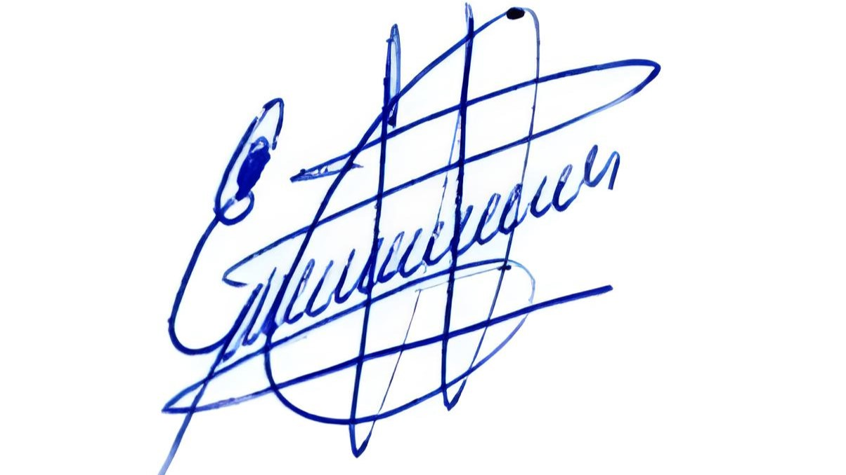

**HEO ASESORIA Y CONSULTORIA EMPRESARIAL S.A.C**

**GERENTE GENERAL**

**EL INVERSOR**

**Locoreconchatumare**

**DNI N°** **71458660**

**El INVERSIONISTA**